Tp N°1 Zaracho Elias

Punto 1:

Lo primero que hice fue definir el circuito de carga y descarga de un capacitor, seguido a eso, definí un .tran de 10ms para poder visualizar en el grafico tanto la curva de carga como la de descarga.

Para realizar un correcto funcionamiento, definí otros dos parámetros: usé **.step param** tipo **list** para visualizar las curvas de carga y descarga de 4 capacitores diferentes y previo a esto seleccione un pulso especifico para mi generador de señal.

El suministro de energía que utilicé tiene las siguientes configuraciones: voltaje inicial en 0v, voltaje máximo en 10v, delay en 0ms (ya que de otra forma habría un retardo antes de comenzar la simulación), Trise y Tfall en 1 nano segundo (para apreciar el cambio bruto de un estado a otro), Ton en 5ms (tiempo en alta) y finalmente, el tiempo de periodo en 10ms, esto para que tenga el mismo tiempo en alta y en baja.

Por otro lado, agregué un punto llamado “cap” para medir el voltaje en el capacitor

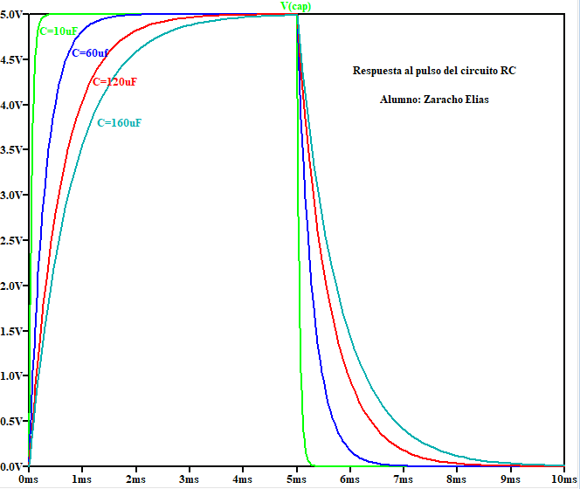

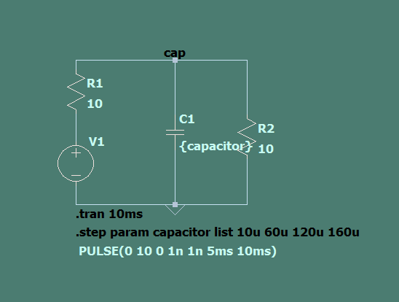

# Punto 2

# Consigna:

1. Realizar el siguiente circuito, graficar e interpretar que pasa con la potencia entregada por la fuente en la resistencia R2.
   1. ¿Cuándo es máxima la potencia en R2?
   2. ¿Qué relación hay entre R1 y R2 para dicho caso?
   3. ¿Qué pasa con la tensión cuando la potencia es máxima?
   4. Justificar todos los pasos, con las mediciones en LTspice y las configuraciones apropiadas

La potencia de R2 es máxima cuando esta resistencia alcanza los 470 ohms

Cuando R2 se encuentra en su máxima disipación de potencia R1 comparte la misma cantidad de resistencia, ambas cuentan en ese instante con 470 ohms

Cuando la potencia es máxima la tensión se dividide equitativamente entre ambas resistencias ya que ambas son de 470 ohms.

